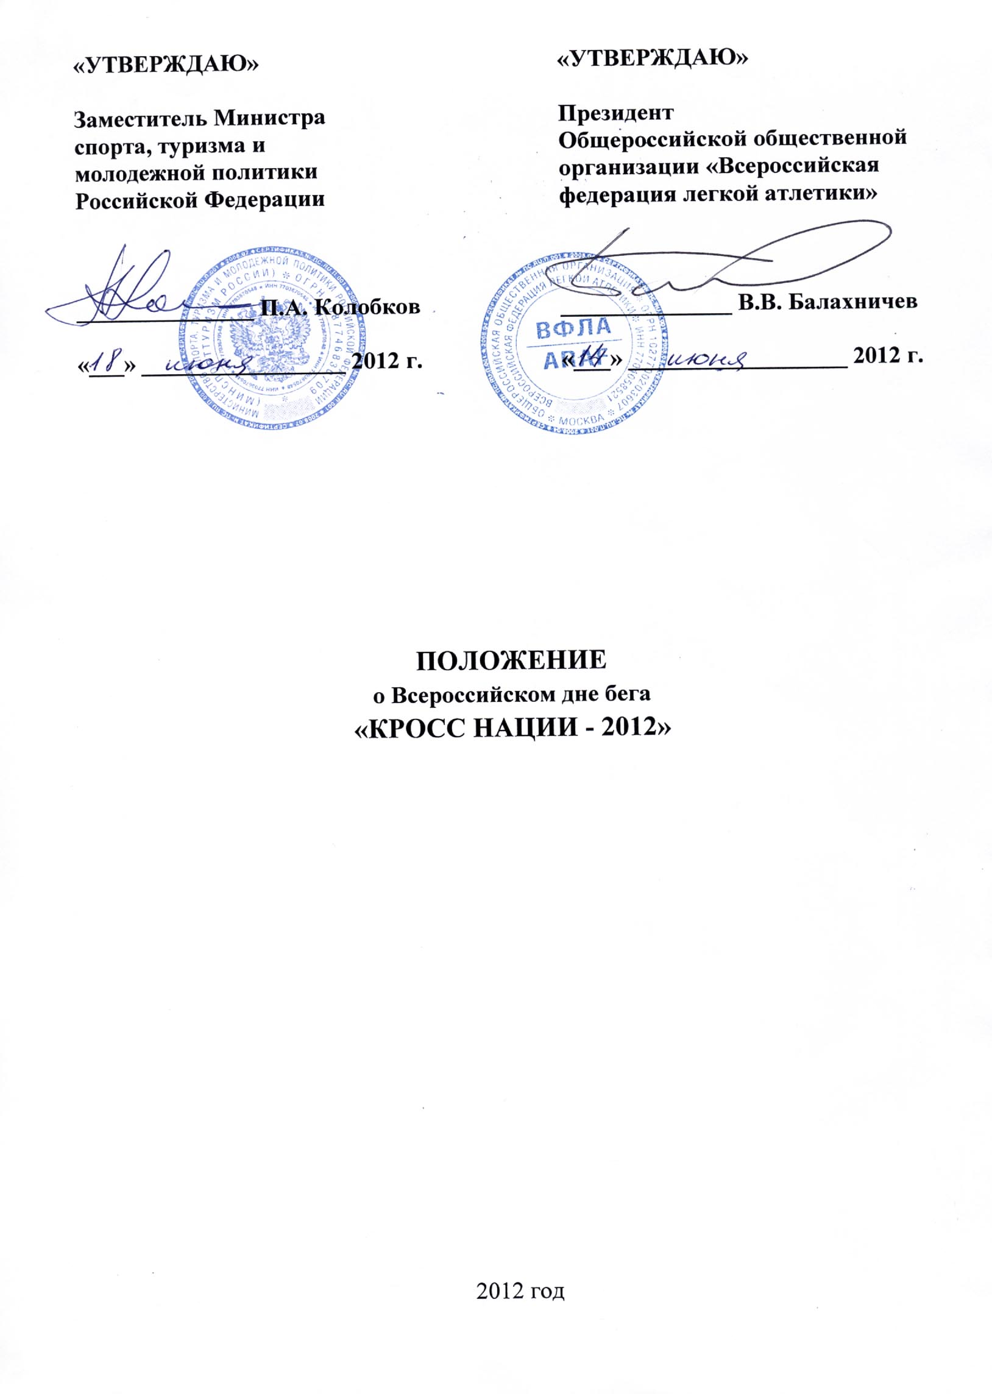

- ОБЩИЕ ПОЛОЖЕНИЯ

Всероссийский день бега «Кросс Нации – 2012» (далее - Соревнования) проводится в целях:
- привлечения трудящихся и учащейся молодежи Российской Федерации к регулярным занятиям физической культурой;
- совершенствования форм организации массовой физкультурно-спортивной работы;
- пропаганды физической культуры и спорта среди населения Российской Федерации;
- пропаганды здорового образа жизни.

- МЕСТО И СРОКИ ПРОВЕДЕНИЯ

Соревнования проводятся 23 сентября 2012 г. в субъектах Российской Федерации согласно Приложению №1.

- ОРГАНИЗАТОРЫ МЕРОПРИЯТИЯ

Права на проведение Соревнования принадлежат Министерству спорта, туризма и молодёжной политики Российской Федерации (далее – Минспорттуризм России).
Общее руководство организацией Соревнования осуществляет Минспорттуризм России, в лице Федерального государственного автономного учреждение «Управление по организации и проведению спортивных мероприятий» Минспорттуризма России (далее – «Управление спортмероприятий») и Общероссийская общественная организация «Всероссийская федерация легкой атлетики».
Непосредственное проведение Соревнования возлагается на органы исполнительной власти субъектов Российской Федерации в области физической культуры и спорта и главные судейские коллегии в местах проведения соревнований, по предложению региональных федераций легкой атлетики.
Органы исполнительной власти субъектов Российской Федерации в области физической культуры и спорта создают в местах проведения соревнований рабочие группы согласно Приложению №2.

IV. ТРЕБОВАНИЯ К УЧАСТНИКАМ И УСЛОВИЯ ИХ ДОПУСКА

К участию в Соревнованиях допускаются граждане Российской Федерации и иностранных государств.
Дистанции «Кросса Нации - 2012»

Дистанция | Возрастная группа
6 000 м | Девушки (1993 г.р. и младше)
8 000 м | Юноши (1993 г.р. и младше)  Женщины (1992 г.р. и старше)
12 000 м | Мужчины (1992 г.р. и старше)
4 000 м | Девушки (1993 г.р. и младше)  Юноши (1993 г.р. и младше)  Женщины (1992 г.р. и старше)  Мужчины (1992 г.р. и старше)
1 000 или 2 000 м  (по усмотрению организаторов) | Девочки (2003 г.р. и младше)  Мальчики (2003 г.р. и младше)
2014 метров | VIP забег

Участники соревнований допускаются только при наличии допуска врача.

V. ПРОГРАММА ФИЗКУЛЬТУРНОГО МЕРОПРИЯТИЯ

8:30 – 11:00 | Регистрация участников в день соревнований
11:00 – 11:30 | Распределение участников по стартовым карманам
11:30 – 12:00 | Официальная церемония открытия
12:00 | Старт на дистанции 4 000 м (девушки (1993 г.р. и младше), юноши (1993 г.р. и младше), женщины (1992 г.р. и старше) и мужчины (1992 г.р. и старше)
12:15 | Старт VIP забега на 2014 метров
12:30 | Старты на специальные дистанции 1 000 или 2 000 м (мальчики и девочки 2003 г.р. и младше)
12:50 | Старт на дистанции 6 000 м (девушки 1993 г.р. и младше)
13:10 | Старт на дистанции 8 000 м (женщины 1992 г.р. и старше)
13:30 | Старт на дистанции 8 000 м (юноши 1993 г.р. и младше)
13:50 | Старт дистанции 12 000 м (мужчины 1992 г.р. и старше)
14:30 – 15:30 | Церемония награждения победителей и призеров
15:30 – 16:00 | Официальная церемония закрытия

VI. УСЛОВИЯ ПОДВЕДЕНИЯ ИТОГОВ

Определение победителей и призеров Соревнования осуществляется в соответствии с действующими правилами соревнований по легкой атлетике, утвержденными Минспорттуризмом России.
Органам исполнительной власти субъектов Российской Федерации в области физической культуры и спорта необходимо представить в «Управление спортмероприятий» (тел/факс 8 (495) 925-64-32, e-mail: usm@usmsport.ru) :
- до 1 августа 2012 года информацию о рабочей группе, согласно Приложению №2;
- до 26 сентября 2012 года информационную справку о проведении Соревнования с указанием фактического количества участников;
- до 8 октября 2012 года список и тексты публикаций в прессе, с указанием даты выхода издания, его названия, тиража, эфирные справки о трансляции мероприятия на местных телеканалах и радиостанциях;
- до 8 октября 2012 года фото-отчет на электронных носителях о проведении мероприятия (в фото-отчете должны быть запечатлены основные этапы проведения мероприятия и вся продукция (включая наградную и сувенирную продукцию);
- до 8 октября 2012 года рекламные поверхности (магистральные щиты с предоставлением адресной программы, рекламные баннеры в месте проведения мероприятия и в иных местах);
- до 8 октября 2012 года списки участников мероприятия в адаптированном формате в двух экземплярах заверенных печатью.

VII. НАГРАЖДЕНИЕ

Участники, занявшие I - III места на всех дистанциях, награждаются медалями, дипломами и памятными призами Минспорттуризма России.

VIII. УСЛОВИЯ ФИНАНСИРОВАНИЯ

Минспорттуризм России и органы исполнительной власти субъектов Российской Федерации в области физической культуры и спорта обеспечивают долевое участие в финансировании соревнований по согласованию.
Минспорттуризм России осуществляет финансовое обеспечение Соревнования в соответствии с Порядком финансирования и Нормами расходов средств на проведение физкультурных мероприятий, включенных в Единый календарный план межрегиональных, всероссийских и международных физкультурных мероприятий.
Страхование участников соревнований производится за счет средств бюджетов субъектов Российской Федерации и внебюджетных средств, в соответствии с действующим законодательством Российской Федерации.
Финансовые расходы, связанные с питанием участников в день соревнования, осуществляются за счет собственных средств участников.

IX. ОБЕСПЕЧЕНИЕ БЕЗОПАСНОСТИ УЧАСТНИКОВ И ЗРИТЕЛЕЙ

Места проведения соревнований определяются органами исполнительной власти субъектов Российской Федерации в области физической культуры и спорта и должны отвечать требованиям соответствующих нормативных правовых актов, действующих на территории Российской Федерации по обеспечению общественного порядка и безопасности участников и зрителей.
В местах проведения соревнований должна находиться машина «Скорой помощи» и квалифицированный медицинский персонал, которая предоставляется органами исполнительной власти субъектов Российской Федерации в области физической культуры и спорта, на территории которых проводится Соревнования.

X. СТРАХОВАНИЕ УЧАСТНИКОВ

Участие во всероссийских соревнованиях осуществляется только при наличии договора (оригинала) о страховании несчастных случаев, жизни и здоровья, который представляется в комиссию по допуску участников

XI. ПОДАЧА ЗАЯВОК НА УЧАСТИЕ

Комиссия по допуску участников в субъектах Российской Федерации работают с 19 по 22 сентября 2012 г. с 10-00 до 18-00 и 23 сентября 2012 г. с 9-00 до 10-00.
Каждый участник соревнования должен предоставить в комиссию по допуску участников следующие документы: паспорт или свидетельство о рождении, полис обязательного медицинского страхования и справку о допуске врача.
Комиссия по допуску участников контролирует правильность заполнения заявки и подлинность документов регистрирующихся участников.

ФГУ «Управление спортмероприятий»:
тел. 8 (495) 925-64-32, факс 8 (495) 925-64-32, e-mail: usm@usmsport.ru

